CCF专业委员会委员申请表
填表日期： 2018年11月20日
专委会名称 | 中国计算机学会系统软件专业委员会 |  |  | 参加专委时间 |  |  |  | 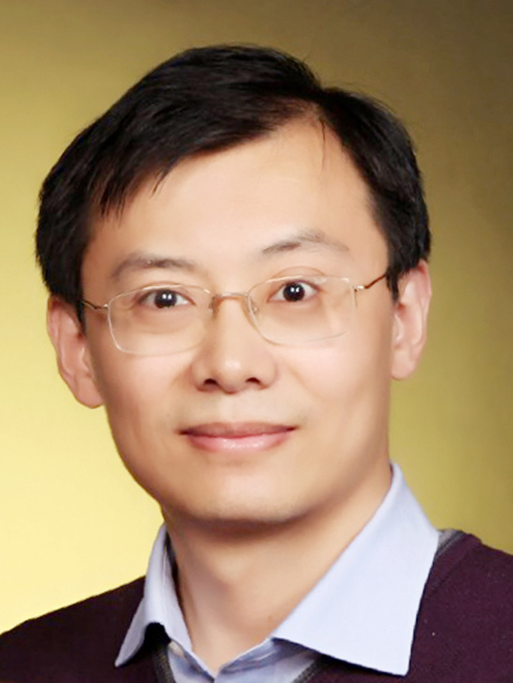  照片  (JPG)
申请人 | 刘先华 | 性别 | 男 | 出生年月日
工作单位 | 北京大学 |  |  |  |  | 现任职 | 副教授
通信地址 |  |  |  |  |  | 邮编 | 100871
电话 |  |  | 手机
CCF会员号 |  |  | E-mail |  |  | liuxianhua@pku.edu.cn
受教育状况、工作（学术）背景和目前任职状况（限300字）：
2000年于清华大学获学士学位，2007年于北京大学获博士学位，现为北京大学信息科学技术学院计算机科学与技术系副教授。研究方向为计算机系统结构、编译优化、运行时系统，长期从事计算机系统结构、编译优化和软硬件协同设计相关的教学科研工作，是北京大学“众志”自主CPU基础软件研制的核心成员。曾承担国家863 计划课题、“核高基”重大科技专项子课题、国家自然科学基金等7项科研课题，曾参与三十余项国家和省部级科研项目。在ICS、ICCD、DATE、VEE等会议发表论文十余篇，授权发明专利8项。曾获得北京大学教学优秀奖、首届高校计算机专业优秀教师等奖励。
加入CCF日期，任职情况，过去2年为本专委会服务和贡献情况，过去从事社会公益性活动情况（限300字）
2010年1月加入中国计算机学会，积极参与国家科研课题和系统软件领域的研讨会，在北京大学参与编译技术和计算机系统结构相关实践课程的改革，在编译系统的研究和教学方面积极思考和参与讨论，曾参与教育部计算机学科虚拟仿真实验教学指南编写。在社会活动方面，曾任电子政务云集成与应用国家工程实验室技术委员会委员、计算机病毒防御技术国家工程实验室技术委员会委员、安全云计算终端产业联盟秘书长等。
本人所具有的资源、对专委会工作的设想和拟作出的贡献（限300字）
本人曾长期承担北京大学自主CPU 配套编译、运行、调试支持环境研发及应用示范工作，并讲授计算机系统结构和编译相关的专业课程。希望可以在如下方面贡献自己的力量：
1）积极参与系统软件领域的教学改革，在教学公共资源和基础研究设施方面贡献力量。
2）和系统软件研究领域的科技工作者们一起，共同创建良好的学术交流、合作、研究平台，促进系统软件领域的研究工作，为提高我国软件技术的水平而努力。
推荐人1意见:刘先华长期从事编译系统相关研究和教学工作并取得良好成果，同意推荐其成为CCF系统软件专委会委员。  推荐人签字：郭耀  年 月 日 |  |  |  |  | 推荐人2意见: 刘先华长期积极开展编译系统相关教学工作，在编译及系统结构研究领域从事多年研究工作并取得不错的成果，同意推荐其成为CCF系统软件专委会委员。  推荐人签字：陈向群  年 月 日
我保证所填内容均为真实。我愿意申请该专委会委员职务，愿意以志愿者的身份参与专委会的工作，并按照中国计算机学会的规则工作。

申请人签字： 日期:
仅限本页，无需另附。本表电子版E-mail至tc@ccf.org.cn

